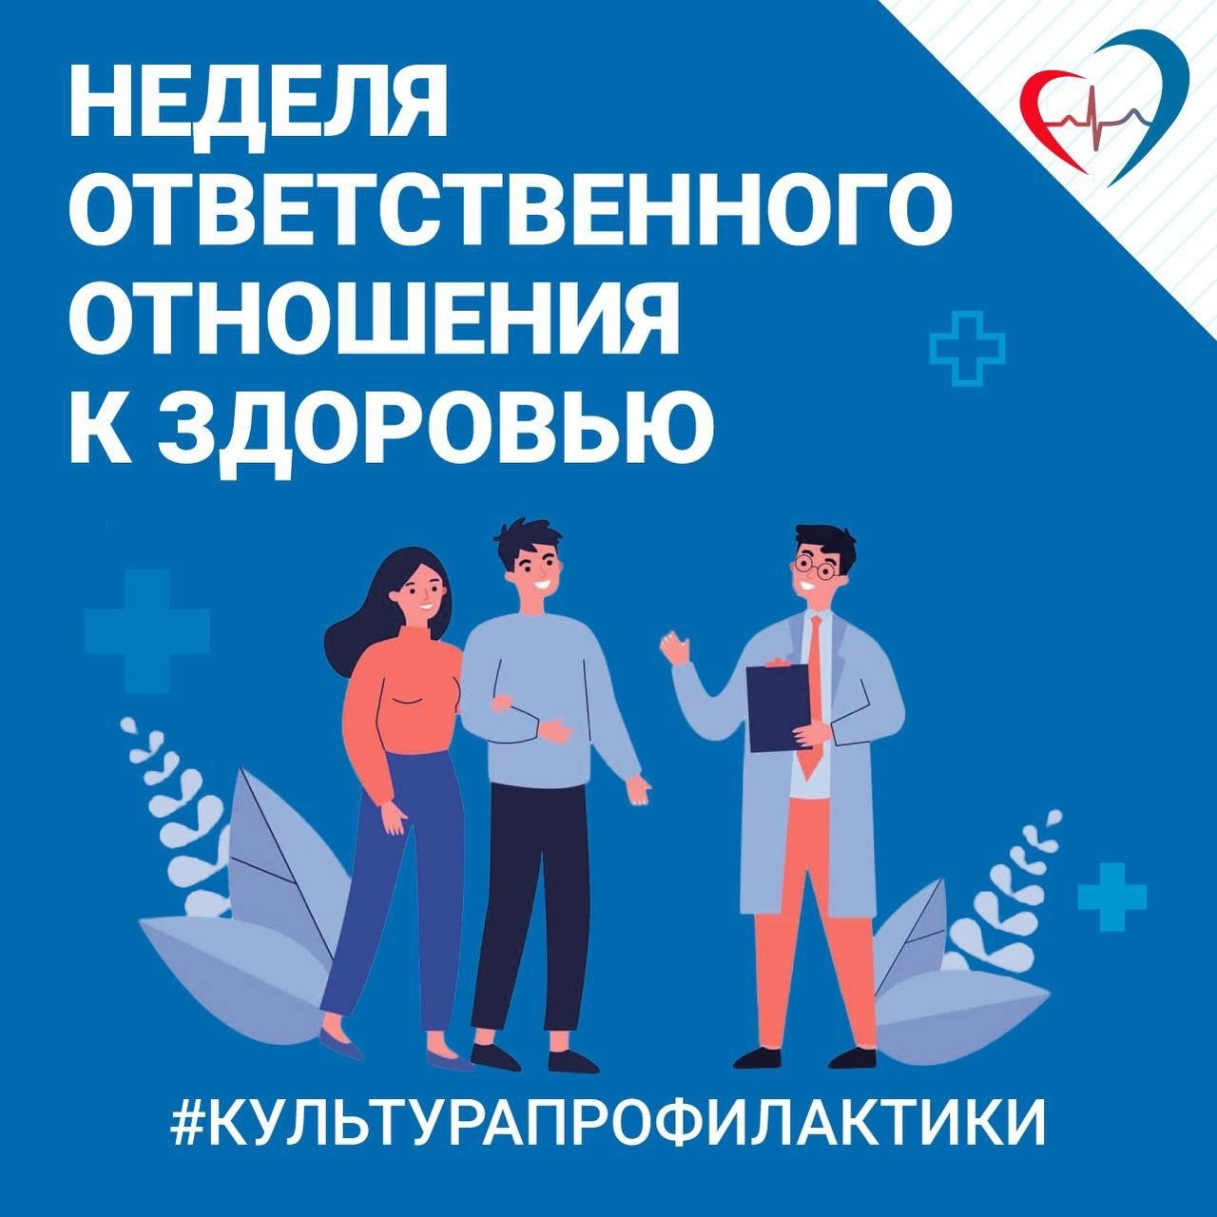

На этой неделе расскажем, как важно ответственное отношение к своему здоровью.
Оно включает:
сбалансированное питание,
физическую активность,
мониторинг основных показателей здоровья и своевременное обращение за медицинской помощью,
соблюдение рекомендаций лечащего врача,
иммунизацию в рамках Национального календаря профилактических прививок,
профилактические осмотры и диспансеризацию.
Подробнее о том, как сохранить здоровье на долгие годы, читайте на нашей странице и в Telegram-канале ведомства.

